NHẬN XÉT CỦA GIÁO VIÊN HƯỚNG DẪN

Trà Vinh, ngày ….. tháng …… năm ……
Giáo viên hướng dẫn
(Ký tên và ghi rõ họ tên)

Trà Vinh, ngày ….. tháng …… năm ……
Giáo viên hướng dẫn
(Ký tên và ghi rõ họ tên)

NHẬN XÉT CỦA THÀNH VIÊN HỘI ĐỒNG

Trà Vinh, ngày ….. tháng …… năm ……
Thành viên hội đồng
(Ký tên và ghi rõ họ tên)

LỜI CẢM ƠN
Kính gửi các Thầy/Cô,
Tôi xin gửi lời cảm ơn chân thành nhất đến quý Thầy/Cô, những người đã dành thời gian và kiến thức để hướng dẫn và đánh giá đồ án cơ sở ngành của tôi. Sự hướng dẫn và sự hỗ trợ từ Thầy/Cô không chỉ là nguồn động viên mà còn là tài sản quý báu trong quá trình nỗ lực và học tập của tôi.
Đồ án cơ sở ngành không chỉ là một công việc cá nhân mà còn là sự kết hợp của sự nỗ lực, hỗ trợ và sự hướng dẫn tận tâm từ Thầy/Cô. Những bài học từ những lời khuyên, đánh giá và ý kiến phản hồi sâu sắc đã giúp tôi nhận ra tầm quan trọng của việc đặt câu hỏi, nghiên cứu sâu hơn và đặt mình vào vị trí của một nhà nghiên cứu có trách nhiệm.
Sự kiên nhẫn và lòng tận tụy của Thầy/Cô đã giúp tôi vượt qua những thách thức trong quá trình nghiên cứu và hoàn thiện đồ án. Sự chỉ bảo chuyên môn và góp ý sâu sắc từ Thầy/Cô đã giúp tôi mở mang kiến thức, phát triển kỹ năng và rèn luyện tư duy logic, đó cũng là những điều quý giá không thể đong đoảng.
Đồng thời, tôi cũng muốn bày tỏ lòng biết ơn đặc biệt đến hội đồng đánh giá, những người đã dành thời gian để đánh giá và cung cấp phản hồi chân thành cho đồ án của tôi. Sự tận tụy và công bằng của họ giúp tôi nhìn nhận được những khía cạnh mới, từ đó hoàn thiện và nâng cao chất lượng công trình.
Mỗi ý kiến góp ý, mỗi lời khuyên của Thầy/Cô và các thành viên trong hội đồng đánh giá là một bài học quý báu, giúp tôi trưởng thành và tiến bộ không chỉ trong công việc nghiên cứu mà còn trong sự nghiệp sau này.
Một lần nữa, tôi chân thành cảm ơn sự tận tâm và sự giúp đỡ của Thầy/Cô và hội đồng đánh giá. Đây là những trải nghiệm quý báu mà tôi sẽ ghi nhớ và mang theo trong hành trình sự nghiệp của mình.
Trân trọng

MỤC LỤC

Chương 1 . Tổng Quan
Chương 2. Nghiên Cứu Lý Thuyết
  - 2.1. Thuật toán K-Nearest Neighbors (KNN)
  - 2.2. Các khái niệm cơ bản của Machine Learning
  - 2.3. Ưu điểm và nhược điểm của KNN
Chương 3. Thực Hiện Hóa Nghiên Cứu
  - 3.1. Thực Hiện Hóa Nghiên Cứu
  - 3.2. Đánh giá mô hình
Chương 4. Thực Hiện và Kết Quả
  - 4.1. Mô tả việc thực hiện thuật toán KNN trên dữ liệu
  - 4.2. Kết quả và phân tích
Chương 5. Thảo Luận và Đánh Giá
  - 5.1. Đánh giá kết quả
  - 5.2. So sánh với các phương pháp khác
  - 5.3. Những khó khăn và hạn chế
Chương 6. Kết Luận
  - 6.1. Tóm tắt kết quả
  - 6.2. Đề xuất cho các nghiên cứu tương lai
  - 6.3. Tầm quan trọng của đồ án
Tài Liệu Tham Khảo

DANH MỤC HÌNH ẢNH – BẢNG BIỂU

TÓM TẮT NIÊN LUẬN/ĐỒ ÁN CƠ SỞ NGÀNH/ĐỒ ÁN CHUYÊN NGÀNH

- Vấn Đề Nghiên Cứu
Vấn Đề
- Đặt vấn đề: Trong việc phân loại dữ liệu, đưa ra dự đoán hoặc xác định lớp của các điểm dữ liệu mới dựa trên thông tin từ các điểm dữ liệu đã biết là một thách thức quan trọng trong Machine Learning.
- Mục Tiêu: Phát triển một phương pháp phân loại hiệu quả và chính xác dựa trên K-Nearest Neighbors (KNN) để giải quyết vấn đề này.
- Các Hướng Tiếp Cận
Phương Pháp
- KNN: Áp dụng thuật toán K-Nearest Neighbors, một phương pháp học máy cơ bản dựa trên việc phân loại dữ liệu dựa trên các điểm gần nhất.
Đặc Điểm
- Ưu Điểm: Đơn giản, dễ hiểu, không cần huấn luyện mô hình, phù hợp với dữ liệu không gian chiều thấp.
- Hạn Chế: Nhạy cảm với nhiễu, hiệu suất có thể giảm khi số chiều dữ liệu lớn, cần định kỳ dữ liệu.
- Cách Giải Quyết Vấn Đề
Mô Hình KNN
- Xây dựng Mô Hình: Sử dụng thuật toán KNN để tìm các điểm dữ liệu gần nhất với điểm dữ liệu mới dựa trên khoảng cách Euclidean hoặc các phương pháp đo khoảng cách khác.
Tối Ưu Hóa Kết Quả
- Điều Chỉnh K: Điều chỉnh số lượng hàng xóm gần nhất (K) để tối ưu hóa hiệu suất dự đoán.
- Kết Quả Đạt Được
Đánh Giá Hiệu Suất
- Đánh Giá Mô Hình: Đo lường độ chính xác (accuracy), độ phủ (recall), và độ chính xác dự báo (precision) của mô hình KNN trên tập dữ liệu kiểm tra.
Phân Tích Kết Quả
- Nhận Xét: Đánh giá ưu điểm và hạn chế của mô hình KNN trên các tập dữ liệu khác nhau, sự ảnh hưởng của số lượng hàng xóm gần nhất, và khả năng áp dụng của nó trong các lĩnh vực khác nhau.
- Kết Luận
Tóm lại, nghiên cứu này tập trung vào việc áp dụng và đánh giá hiệu suất của thuật toán K-Nearest Neighbors (KNN) trong việc phân loại dữ liệu và cung cấp một cái nhìn tổng quan về tính hiệu quả và sự áp dụng của nó trong lĩnh vực Machine Learning.

MỞ ĐẦU
Lý Do Chọn Đề Tài
Xu Hướng Công Nghệ
- Tăng Cường Sử Dụng Machine Learning: Sự gia tăng về sự phổ biến và ứng dụng của Machine Learning trong nhiều lĩnh vực khác nhau.
- Mối Liên Kết Với KNN: KNN là một trong những thuật toán phổ biến và dễ hiểu, phù hợp cho người mới bắt đầu nghiên cứu Machine Learning.
Cần Thiết và Phổ Biến
- Nhu Cầu Về Phân Loại Dữ Liệu: Cần thuật toán hiệu quả để phân loại dữ liệu, và KNN là một lựa chọn thực tế và phổ biến trong việc giải quyết vấn đề này.
- Mục Tiêu Nghiên Cứu
Đánh Giá Hiệu Quả
- Khảo Sát Độ Chính Xác và Tính Linh Hoạt: Xác định độ chính xác của KNN và khả năng thích ứng với các dạng dữ liệu khác nhau.
- So Sánh Với Các Phương Pháp Khác: Đối chiếu hiệu suất của KNN với các phương pháp phân loại dữ liệu khác.
- Đối Tượng Nghiên Cứu
Hướng Dẫn và Người Nghiên Cứu Mới
- Hướng Dẫn: Cung cấp cho người mới bắt đầu một cái nhìn rõ ràng về cách thức và hiệu suất của KNN.
- Học Viên, Sinh Viên Quan Tâm Đến Machine Learning: Những người có nguyện vọng nghiên cứu và áp dụng Machine Learning vào thực tế.
- Phạm Vi Nghiên Cứu
Phạm Vi
- Hiệu Suất Của KNN: Tìm hiểu về khả năng phân loại của KNN trên các tập dữ liệu có độ phức tạp khác nhau.
- Sức Mạnh và Hạn Chế: Phân tích sức mạnh và hạn chế của KNN để hiểu rõ về lựa chọn phù hợp của thuật toán này.
Giới Hạn
- Dữ Liệu Đầu Vào: Chỉ xét đến dữ liệu có độ chiều thấp và không mở rộng vào các tập dữ liệu chiều cao.
- Khảo Sát Thực Nghiệm: Giới hạn về việc đánh giá trên một số lượng tập dữ liệu hạn chế, không bao quát toàn diện.

CHƯƠNG 1: TỔNG QUAN

  - Tổng Quan Vấn Đề
Sự Tăng Trưởng Của Machine Learning và Sự Cần Thiết Của Phân Loại Dữ Liệu
Trong thời đại số hóa mạnh mẽ, dữ liệu trở thành nguồn tài nguyên quý báu và quyết định sự thành công của nhiều ngành công nghiệp. Machine Learning đã trở thành công cụ quan trọng trong việc xử lý, phân tích và sử dụng dữ liệu. Trong lĩnh vực này, thuật toán K-Nearest Neighbors (KNN) nổi lên như một công cụ phân loại mạnh mẽ và đơn giản, phù hợp với nhiều loại dữ liệu khác nhau.
  - Mục Tiêu Cốt Lõi Của Nghiên Cứu
Nghiên Cứu Hiệu Suất và Ứng Dụng Thực Tiễn Của KNN
Mục tiêu chính của nghiên cứu này là đánh giá và hiểu rõ hơn về hiệu suất của thuật toán KNN trong việc phân loại dữ liệu. Sự linh hoạt của nó trên các dạng dữ liệu không gian chiều thấp và độ chính xác khi áp dụng vào thực tế sẽ được xem xét kỹ lưỡng. Ngoài ra, nghiên cứu cũng nhằm so sánh KNN với các phương pháp phân loại dữ liệu khác, từ đó đánh giá đặc điểm mạnh mẽ cũng như hạn chế của nó.
  - Đặc Điểm Cần Quan Tâm
Phân Tích Sâu Về Khả Năng Áp Dụng Thực Tế
Nghiên cứu sẽ tập trung vào việc không chỉ xác định độ chính xác của KNN trên các tập dữ liệu mẫu, mà còn đưa ra nhận xét về khả năng áp dụng thực tế trong các ngành công nghiệp cụ thể như y học, tài chính, hoặc IoT. Các điểm mạnh và hạn chế của KNN sẽ được đánh giá trong các bối cảnh ứng dụng cụ thể này.
  - Ý Nghĩa Và Ứng Dụng Thực Tiễn
Nghiên cứu này không chỉ đóng góp vào việc hiểu rõ về thuật toán KNN, mà còn đề cập đến ý nghĩa và ứng dụng thực tế của nó trong việc phân loại dữ liệu trong các ngành công nghiệp đòi hỏi sự chính xác và linh hoạt.

CHƯƠNG 2: NGHIÊN CỨU LÝ THUYẾT

Trình bày cơ sở lý thuyết, lý luận, giả thiết khoa học và phương pháp nghiên cứu đã được sử dụng trong đồ án.

Thuật toán K-Nearest Neighbors (KNN)
Thuật toán K-Nearest Neighbors (KNN) là một trong những thuật toán phổ biến trong Machine Learning, được sử dụng cho cả các vấn đề phân loại và dự đoán. Đây là một thuật toán học có giám sát (supervised learning) dựa trên việc so sánh khoảng cách giữa các điểm dữ liệu.

Cách Hoạt Động :
- Lưu trữ Dữ liệu Huấn Luyện:
  - Thuật toán lưu trữ toàn bộ tập dữ liệu huấn luyện mà không cần xây dựng mô hình nội tại.
- Dự đoán:

  - Khi có dữ liệu mới, thuật toán sẽ tìm K điểm dữ liệu gần nhất (K là một số nguyên dương đã được chọn trước đó) từ tập dữ liệu huấn luyện.
  - Dự đoán nhãn hoặc giá trị của điểm dữ liệu mới dựa trên đa số nhãn hoặc giá trị của K điểm gần nhất.
- Đánh giá Kết Quả:

  - Kết quả dự đoán được đánh giá thông qua các độ đo đánh giá hiệu suất như accuracy, precision, recall, và F1-score.
Đặc Điểm :

- Không yêu cầu huấn luyện: KNN không huấn luyện một mô hình nội tại mà chỉ cần lưu trữ dữ liệu.
- Đơn giản và Dễ hiểu: Dễ áp dụng và thực hiện, đặc biệt phù hợp với các bài toán phân loại đơn giản.
- Nhược điểm: Yêu cầu nhiều tính toán khi tập dữ liệu lớn, và cần điều chỉnh tham số K một cách phù hợp.

Ưu Điểm :

- Hiệu Quả Trong Các Tập Dữ Liệu Nhỏ: Hoạt động tốt khi dữ liệu ít và không có nhiều chiều.
- Tính Linh Hoạt: Có thể áp dụng vào nhiều loại vấn đề khác nhau từ phân loại cho đến dự đoán.

Tinh Chỉnh Tham Số K :

- Lựa Chọn Tham Số K: Giá trị K ảnh hưởng lớn đến kết quả của mô hình KNN. Cần thử nghiệm và điều chỉnh giá trị K tốt nhất.

Các khái niệm cơ bản của Machine Learning

Machine Learning (ML) là một lĩnh vực của trí tuệ nhân tạo (AI) tập trung vào việc xây dựng mô hình có khả năng học từ dữ liệu để đưa ra dự đoán hoặc học cách thực hiện các nhiệm vụ mà không cần chỉ định cụ thể. Dưới đây là một số khái niệm cơ bản trong Machine Learning:

1. Supervised Learning (Học có giám sát):
- Phân loại (Classification): Dự đoán nhãn hoặc lớp của dữ liệu mới dựa trên dữ liệu huấn luyện có nhãn trước.
- Hồi quy (Regression): Dự đoán giá trị liên tục dựa trên dữ liệu huấn luyện có nhãn.

2. Unsupervised Learning (Học không giám sát):

- Phân cụm (Clustering): Phân nhóm dữ liệu dựa trên đặc điểm tương đồng, không có nhãn trước.
- Giảm chiều dữ liệu (Dimensionality Reduction): Giảm số chiều dữ liệu mà vẫn giữ lại thông tin quan trọng.

3. Reinforcement Learning (Học củng cố):
- Học từ trải nghiệm và tương tác với môi trường để tối ưu hóa một mục tiêu cụ thể thông qua việc thực hiện các hành động và nhận phản hồi.

4. Dữ liệu huấn luyện (Training Data):
- Tập dữ liệu được sử dụng để huấn luyện mô hình, bao gồm các đặc trưng và nhãn (trong học có giám sát).

5. Mô hình (Model):
- Biểu diễn toán học của quy luật hoặc mối quan hệ trong dữ liệu. Mô hình được huấn luyện để dự đoán hoặc phân loại dữ liệu mới.

6. Overfitting và Underfitting:
- Overfitting: Mô hình quá phức tạp, dẫn đến việc học quá mức từ dữ liệu huấn luyện và không tổng quát hoá tốt cho dữ liệu mới.
- Underfitting: Mô hình quá đơn giản, không học được đủ từ dữ liệu và không có khả năng dự đoán tốt.

7. Feature và Label:

- Feature: Đặc trưng, thuộc tính của dữ liệu.
- Label: Nhãn, kết quả cần dự đoán hoặc phân loại (trong học có giám sát).

8. Evaluating Model Performance (Đánh giá hiệu suất mô hình):
- Sử dụng các độ đo như accuracy, precision, recall, F1-score (trong học có giám sát) hoặc các phương pháp đánh giá khác tùy vào bài toán cụ thể.

Ưu điểm và nhược điểm của KNN :

Ưu Điểm:

- Dễ Hiểu và Dễ Triển Khai: KNN là thuật toán đơn giản, dễ hiểu và dễ triển khai. Nó không đòi hỏi quá nhiều giả định hay điều chỉnh đặc trưng của dữ liệu.

- Không Cần Huấn Luyện: KNN không cần quá trình huấn luyện phức tạp. Nó hoạt động dựa trên việc tính khoảng cách từ điểm dữ liệu cần dự đoán đến các điểm dữ liệu có sẵn.

- Phù Hợp Với Dữ Liệu Đa Dạng: KNN hoạt động tốt với dữ liệu có cấu trúc và không cấu trúc, cho phép xử lý các loại dữ liệu khác nhau.

- Tính Linh Hoạt Trong Việc Lựa Chọn K: KNN cho phép lựa chọn số hàng xóm gần nhất (K) dựa trên bối cảnh và đặc điểm của từng bài toán.

Nhược Điểm:

- Đòi Hỏi Lưu Trữ Dữ Liệu Lớn: KNN cần lưu toàn bộ tập dữ liệu huấn luyện trong bộ nhớ để thực hiện dự đoán, điều này có thể gây ra vấn đề khi xử lý dữ liệu lớn.

- Chi Phí Tính Toán Cao: Với mỗi dự đoán mới, KNN cần tính khoảng cách đến tất cả các điểm dữ liệu đã biết, dẫn đến chi phí tính toán cao khi tập dữ liệu lớn.

- Nhạy Cảm Với Dữ Liệu Nhiễu: KNN dễ bị ảnh hưởng bởi nhiễu và các giá trị ngoại lệ, có thể dẫn đến dự đoán không chính xác.
- Khó Xử Lý Với Độ Chiều Cao: Khi dữ liệu có độ chiều cao (nhiều đặc trưng), KNN có thể trở nên không hiệu quả do ảnh hưởng của hiệu suất tính toán và việc xử lý dữ liệu.

CHƯƠNG 3: HIỆN THỰC HÓA NGHIÊN CỨU

- Import thư viện và khai báo dữ liệu

Import các hàm và class từ các thư viện cần thiết để sử dụng , bao gồm sqrt từ math để tính căn bậc hai, Counter từ collections để đếm số lần xuất hiện của các phần tử, và train_test_split từ sklearn.model_selection để chia tập dữ liệu thành tập huấn luyện và tập kiểm tra.

Khai báo một danh sách các từ điển, mỗi từ điển chứa thông tin về tuổi(Age) , số tiền vay (Loan) và nhãn mục tiêu ('Default') của một cá nhân. Đây là dữ liệu sử dụng để huấn luyện và kiểm tra mô hình

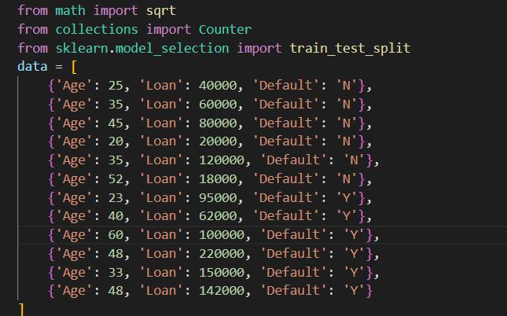

- Xây dựng hàm tính khoảng cách
Sau đó xây dùng công thức Euclid để xây dựng hàm khoảng cách giữa các điểm dữ liệu

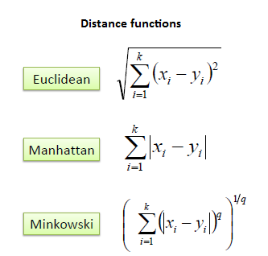
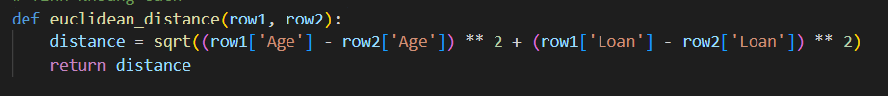

- Đặt giá trị K: Xác định giá trị K, tức số lượng điểm gần nhất sẽ được sử dụng trong thuật toán KNN, có thể thay đổi giá trị tùy thuộc vào dữ liệu.

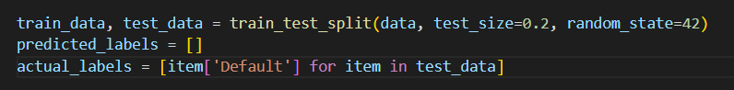

Chia dữ liệu thành tập huấn luyện và tập kiểm tra : Sử dụng train_test_split để chia dữ liệu thành tập huấn luyện (train_data) và tập kiểm tra (test_data) với tỉ lệ 80-20. Dữ liệu trong test_data sẽ được sử dụng để kiểm tra độ chính xác của mô hình

Khởi tạo danh sách để lưu kết quả dự đoán và nhãn thực tế : Predicted_labels là danh sách để lưu nhãn dự đoán của mô hình và actual_labels là danh sách các nhãn thực tế từ tập kiểm tra

- Duyệt qua từng điểm trong tập kiểm tra và dự đoán nhãn

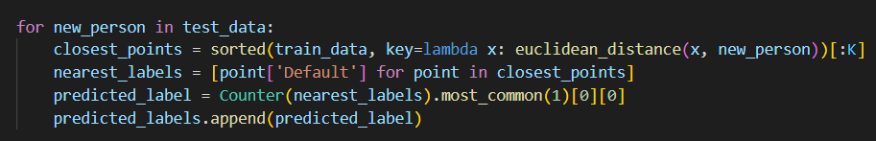

Duyệt từng điểm dữ liệu trong tập kiểm tra (test_data):
- Vòng lặp for new_person in test_data duyệt qua từng người trong tập dữ liệu kiểm tra để dự đoán nhãn của họ.
Tìm K điểm gần nhất trong tập huấn luyện (train_data):
- Với mỗi new_person trong test_data, thuật toán này tìm K điểm gần nhất từ tập huấn luyện train_data bằng cách sử dụng hàm euclidean_distance.
Thu thập nhãn của các điểm gần nhất:
- Các nhãn mục tiêu (Default) của K điểm gần nhất được thu thập vào danh sách nearest_labels.
Dự đoán nhãn cho điểm dữ liệu hiện tại:
- Dự đoán nhãn cho new_person bằng cách chọn nhãn phổ biến nhất trong danh sách nearest_labels sử dụng Counter và lưu kết quả vào predicted_labels.
Lặp lại quá trình trên cho mỗi điểm dữ liệu trong tập kiểm tra:
- Điều này cho phép dự đoán nhãn cho mỗi người trong tập kiểm tra dựa trên các điểm gần nhất từ tập huấn luyện.

- Nhập dữ liệu mới và dự đoán :

Nhập thông tin của người mới từ người dùng
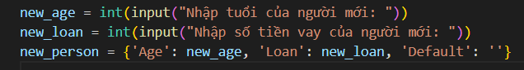
- Người dùng sẽ nhập thông tin về tuổi và số tiền vay của người mới. Thông tin này sẽ được lưu vào new_age và new_loan, và sau đó tạo thành một điểm dữ liệu mới có cấu trúc như trong tập dữ liệu (new_person).
Tìm K điểm gần nhất trong tập dữ liệu hiện có (data) đối với điểm dữ liệu mới:
- Sử dụng hàm euclidean_distance, tìm K điểm gần nhất từ tập dữ liệu hiện có (data) đối với điểm dữ liệu mới (new_person).
Tính toán khoảng cách giữa điểm dữ liệu mới và tất cả các điểm trong tập dữ liệu:
- Tính khoảng cách giữa điểm dữ liệu mới và tất cả các điểm trong tập dữ liệu (data). Khoảng cách này được lưu dưới dạng cặp (idx, distance) trong danh sách distances.
Sắp xếp và chọn ra K điểm gần nhất:
- Sắp xếp danh sách khoảng cách (distances) theo khoảng cách tăng dần và chọn ra K phần tử đầu tiên, tức là K điểm gần nhất.
Thu thập nhãn của các điểm gần nhất:
- Lấy nhãn tương ứng với K điểm gần nhất và lưu vào danh sách nearest_labels
Dự đoán nhãn cho điểm dữ liệu mới:
- Dự đoán nhãn cho điểm dữ liệu mới bằng cách chọn nhãn xuất hiện nhiều nhất trong K điểm gần nhất, và lưu vào biến predicted_label.
- Thêm dữ liệu mới và hiển thị kết quả dự đoán
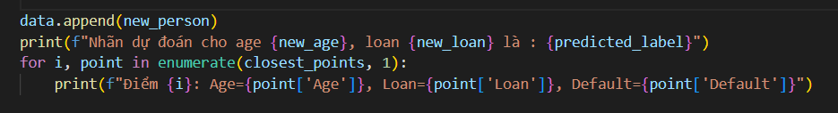
- Sau khi nhập dữ liệu mới, điểm dữ liệu mới sẽ được thêm vào tập dữ liệu ban đầu. Sau đó, chương trình sẽ hiển thị nhãn được dự đoán cho điểm dữ liệu mới cùng với K điểm gần nhất trong tập dữ liệu ban đầu.
- Tính độ chính xác của mô hình
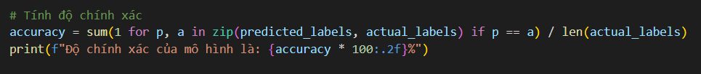
- Tính toán độ chính xác của mô hình bằng cách so sánh nhãn dự đoán (predicted_labels) với nhãn thực tế (actual_labels) trên tập kiểm tra. Độ chính xác này được tính bằng tỉ lệ số lượng dự đoán đúng trên tổng số dự đoán và được hiển thị dưới dạng phần trăm.

CHƯƠNG 4: KẾT QUẢ NGHIÊN CỨU
Trình bày các kết quả đạt được sau quá trình thực hiện đồ án. Có thể đánh giá về hiệu năng, trải nghiệm người dùng, hoặc trình bày các giao diện chức năng của nghiên cứu ở phần này.

CHƯƠNG 5: KẾT LUẬN VÀ HƯỚNG PHÁT TRIỂN
Kết luận: Trình bày những kết quả đạt được, những đóng góp mới và những đề xuất mới. Phần kết luận cần ngắn gọn, không có lời bàn và bình luận thêm.

Hướng phát triển: Kiến nghị về những hướng nghiên cứu tiếp theo.

DANH MỤC TÀI LIỆU THAM KHẢO

PHỤ LỤC

